Curriculum vitae – Andrea Bošković

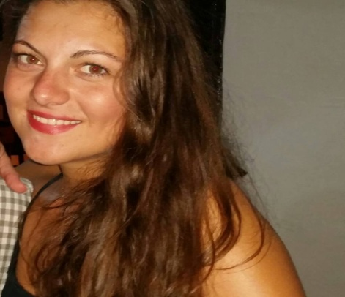
Datum rođenja: 12.2.1993.
Adresa: Branka Radičevića 32, Sokobanja
Telefon: 018-834-539
Mobilni telefon: 063-72-65-234
E-mail: boskovic.a93@live.com

Obrazovanje:
Pravni fakultet, Univerzitet u Beogradu, oktobar 2012.- februar 2017.
Diplomirani pravnik: pravosudno-upravni smer, prosek 9,1.
Srednja škola Branislav Nušić, Sokobanja, 2008.-2012.
Turistički tehničar

Radno iskustvo:
April –Maj 2016. godine – Obavljena praksa u Prvom osnovnom sudu u Beogradu

Veštine:
Engleski jezik: (govor-odlično, čitanje-odlično, pisanje-odlično)
Francuski jezik: (početni nivo)
Rad na računaru: ( Microsoft Word, Excel, surfovanje Internetom)

Lične osobine:
Vredna, komunikativna, elokventna, odgovorna, uporna, istrajna.

Interesi i hobiji:
Interesi: Stručno usavršavanje, učenje stranih jezika.

Ostale informacije:
Vozačka dozvola B kategorije.

